好消息：列入全国普通高校学科竞赛排行榜的竞赛项目是国家级重要赛事，那是今后可能列入学校A类学科竞赛的噢！
全国大学生先进成图技术竞赛以前只是学校B类竞赛

2018 全国普通高校学科竞赛排行榜重磅发布
作者：中国高等教育学会 2019-02-22
排行榜为高校提高人才培养质量提供服务性参考信息。自2017年12月14日，由中国高等教育学会“高校竞赛评估与管理体系”专家工作组在杭州发布2012-2016年我国普通高校学科竞赛排行榜以来，学会针对高校竞赛研究工作正式拉开序幕。2018年2月2日，中国高等教育学会在北京继续发布2013-2017年普通高校学科竞赛排行榜，并于当年4月份在武汉发布我国首部“全国大学生竞赛白皮书（2012-2017）”，为进一步规范管理，推动和发挥学科竞赛类活动在教育教学、创新人才培养等方面的重要作用，提供了规范和引导。
2019年1月19日，高校竞赛评估排行榜专家委员会第二次会议在杭州召开，会议通过无记名投票，通过15项竞赛新增列入2014-2018年高校竞赛排行榜，其中本科类竞赛12项，高职类竞赛3项，列入排行榜的竞赛项目从原来的“18+1”项转变为“30+4”项（具体竞赛名单请见表1）
表 1 评估纳入的竞赛名称一览表
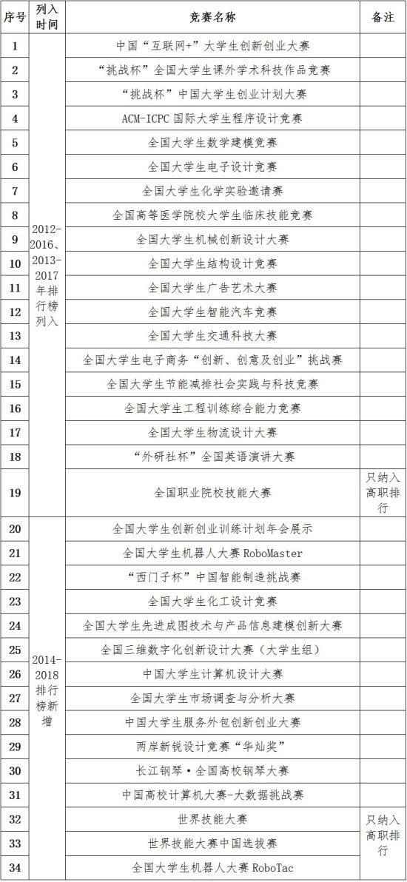
本次共发布12个高校学科竞赛评估结果榜单。按照本科、高职和省份分类共发布6个全国高校学科竞赛评估结果榜单，分别为：1）本科：2014-2018年全国普通高校竞赛评估结果（本科），发布TOP300；2018年全国普通高校竞赛评估结果（本科），发布TOP100；2）高职：2014-2018年全国普通高校竞赛评估结果（高职），发布TOP300；2018年全国普通高校竞赛评估结果（高职），发布TOP100；3）省份：2014-2018年全国普通高校竞赛评估结果（省份），发布TOP15；2018年全国普通高校竞赛评估结果（省份），发布TOP10。（详见附件表格1-1、1-2、2-1、2-2、3-1、3-2）本次公布的排行榜数据统计口径为2014年年初到2018年年末。
分类型发布高校学科竞赛评估结果，分别为：2014-2018年综合类本科院校学科竞赛评估结果（本科），发布TOP20； 2014-2018年理工类本科院校学科竞赛评估结果（本科），发布TOP20；2014-2018年人文社科类本科院校学科竞赛评估结果（本科），发布TOP20；2014-2018年农林医药本科院校学科竞赛评估结果（本科），发布TOP20；2014-2018年师范类本科院校学科竞赛评估结果（本科），发布TOP20；2014-2018年“民办及独立学院”学科竞赛评估结果，发布TOP20。（具体详见附件表格4-1、4-2、4-3、4-4、4-5、5）本次公布的排行榜数据统计口径为2014年年初到2018年年末。

http://www.hie.edu.cn/news_12577/20190222/t20190222_994032.shtml

